6《散步》
课时训练
1.请给下列加点的字注音。
分歧( ) 拆散( ) 熬过( )
粼粼( ) 桑树( ) 一霎时( )
2.改正下列句子中的错别字。
(1)儿子虽然很胖，毕竞幼小。( )
(2)不过，一切都取绝于我。( )
(3)我决定委曲儿子，因为我伴同他的时日还长。( )
(4)我的儿子还小，他还习贯听从他高大的父亲。( )
3.对下列句中加点词语的理解有误的一项是( )
A.我的母亲又熬过了一个严冬。(忍受，艰苦支持)
B.我决定委屈儿子了，因为我伴同他的时日还长。(受到不应有的指责或待遇，心里难过)
C.那里有金色的菜花、两行整齐的桑树，尽头一口水波粼粼的鱼塘。(形容水的明净)
D.后来发生了分歧：母亲要走大路，大路平顺；我的儿子要走小路，小路有意思……(意见不一致)
4.下列句子中的标点符号各有一处错误，请在横线上加以改正。
(1)我们在田野上散步，我，我的母亲，我的妻子和儿子。

(2)这一切都使人想着一样东西：生命。

5.下列句子没有语病的一项是( )
A.通过学习《散步》这篇文章，同学们明白了父母肩负的沉甸甸的责任。
B.父母外出打工后，姐姐挑起了家庭重担，像母亲一样无时无刻呵护着弟弟妹妹。
C.由于徐力维勇敢地帮妈妈承担起赡养老人、照顾爸爸的责任，用自己柔弱的肩膀扛起了生活的重担，被誉为“2013年最美孝心少年”。21·cn·jy·com
D.同学们写作文，要有真情实感，切忌不要胡编乱造。
6.仔细观察右边漫画《传承》，请写出漫画的寓意。
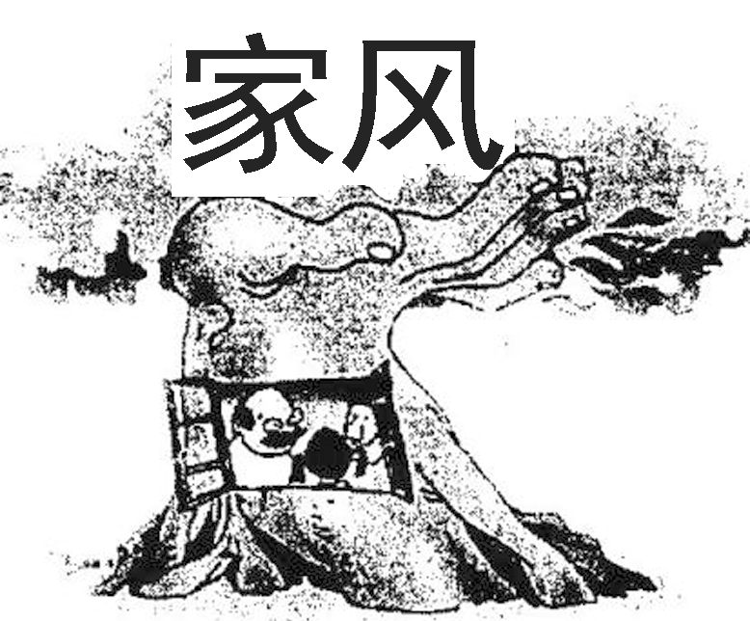
7.阅读课文，回答问题。
（1）母亲想走大路是因为________________________________________。
儿子想走小路是因为__________________________________________。
（2）面对母亲与儿子的分歧,作者__________________________________。这是因为 。

课时训练答案
1.qí chāi áo lín sāng shà
2.(1)竞—竟 (2)绝—决 (3)曲—屈 (4)贯—惯
3.B（解析：B项中，“委屈”的意思是“使儿子受到委屈”，所以错误。）
4.(1)将第一个逗号改为冒号。(2)将冒号改为破折号。
5.A(解析：B项将“无时无刻”改为“时时刻刻”；C项删掉“由于”；D项删掉“不要”。)
6. 示例：传承良好的家风，可以引领一代代人健康成长。
7.（1）大路平顺 小路有意思
（2）决定委屈儿子,走大路 ①作者伴同儿子的时日还长，伴同母亲的时日已短。②作者尊敬、孝顺母亲

